ベンチマーク比較グラフの分析
対象：graphフォルダ内の3グラフ（fio / sysbench / iperf3）
作成日：2026年11月4日

1. 結論
- 3分野の中で環境差が最も大きいのはストレージ（fio）である。特にKVMはランダム書き込みのIOPS・スループットが低く、誤差棒も大きい。
- CPU・メモリ（sysbench）は環境間で差があるものの、仮想化方式だけでは説明できず、CPUモデル、コア種別、割り当て条件の影響も大きいと考えられる。
- ネットワーク（iperf3）のTCP/UDPスループットはおおむね900〜1,000 Mbpsで、環境差は小さい。TCPレイテンシには差があるが、UDPジッタは小さく安定している。
- 今回の測定条件では、ネットワークよりもストレージI/Oが性能上のボトルネック候補である。

2. 読み方と注意点
グラフの棒は環境別の中央値、誤差棒は測定値のばらつきを示す。性能値は高いほど良く、レイテンシとジッタは低いほど良い。なお、グラフの比較は今回の測定条件における結果であり、環境以外のCPU・ストレージ・負荷条件が完全に一致していない場合、仮想化方式だけの因果効果とは断定できない。

3. CPU・メモリ（sysbench）
CPUではホスト系の測定値が高く、Dockerは相対的に低い一方、KVMとKVM上のDockerはホストに近い水準に見える。メモリ読み込みはKVM・KVM上のDocker・ホストが比較的高く、Dockerが低い。メモリ書き込みは4環境の差が読み込みほど大きくない。したがって、CPU・メモリでは「仮想化しているか」だけでなく、CPUの割り当て、コア構成、周波数設定、同時実行プロセスをそろえて再測定する必要がある。
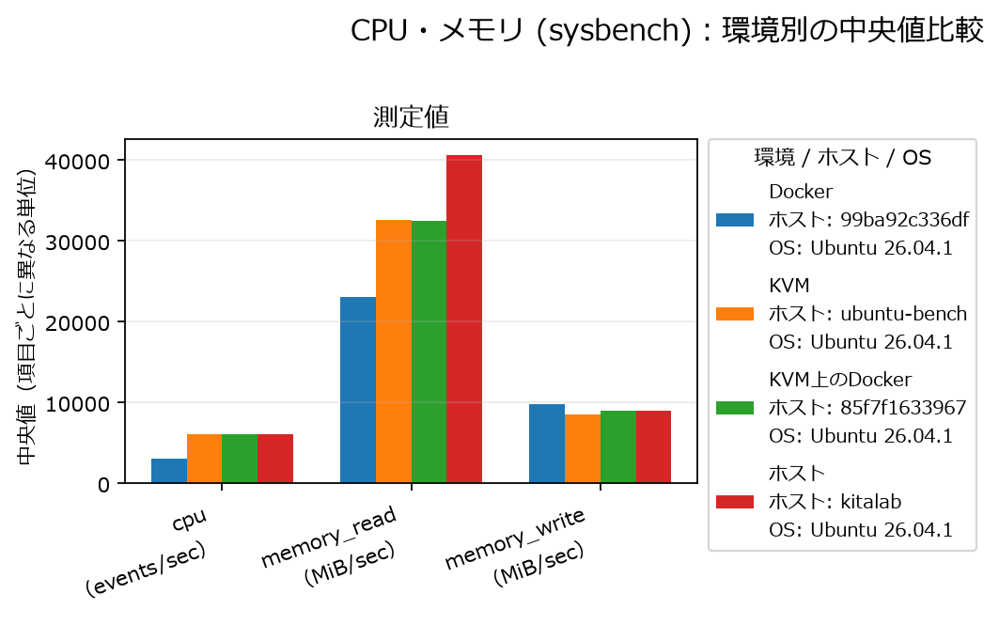
図1 CPU・メモリ（sysbench）の環境別中央値

4. ストレージ（fio）
ランダム読み込みではホストが最も高く、KVMが低い。ランダム書き込みではホストが明確に高く、KVMが最も低い。KVMのランダム書き込みは誤差棒も大きく、性能だけでなく再現性にも課題がある。シーケンシャル読み込みはDockerが最も高く、ランダム系と順位が一致しないため、ストレージ性能はアクセスパターン別に評価すべきである。レイテンシでもKVMのランダム書き込みが高く、I/O待ちが発生しやすい可能性を示す。
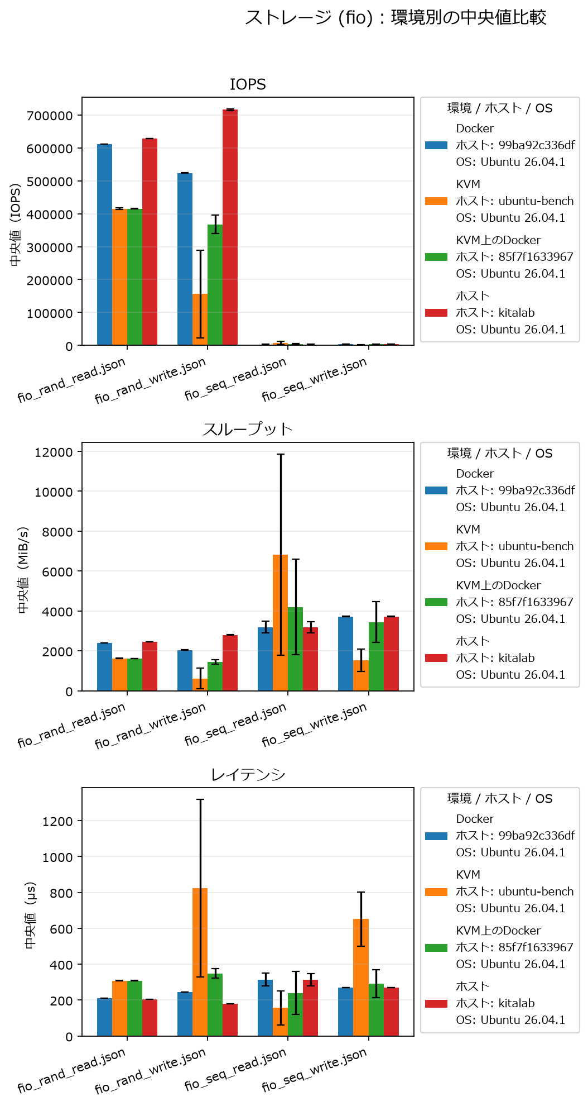
図2 ストレージ（fio）の環境別中央値

5. ネットワーク（iperf3）
TCPスループットは各環境で900 Mbps台、UDPはほぼ1,000 Mbpsに達しており、仮想化・コンテナ化による帯域低下は限定的である。TCPレイテンシは環境により数ms程度の差があり、KVM系で高めに見える。一方、UDPのジッタは非常に小さく、短時間の測定では通信は安定している。TCPはRTT、UDPはジッタを示しており、両者は同一の遅延指標ではない点に注意する。
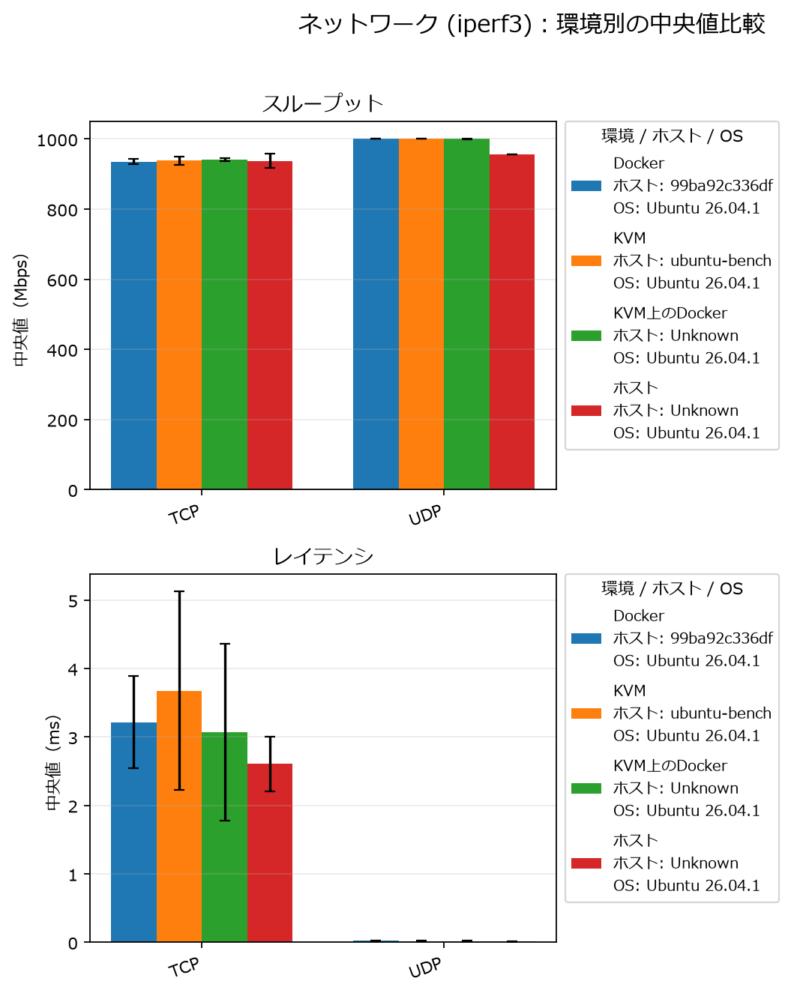
図3 ネットワーク（iperf3）の環境別中央値

6. 実務上の示唆と追加確認
- I/O集約型の用途では、KVMの仮想ディスク形式、ホスト側ストレージ、キャッシュ設定、I/Oスケジューラ、I/Oスレッド割り当てを優先して確認する。
- fioのKVMで誤差棒が大きい項目は、各試行値を確認し、バックグラウンドI/O、キャッシュ、ストレージデバイスの影響を切り分ける。
- CPU比較では、CPUモデル、コア数、CPU pinning、周波数設定、同時実行プロセスを統一する。
- ネットワークは長時間負荷、パケット損失、同時接続数、RTTを追加測定すると実運用上の差を評価しやすい。
- 測定順序、ウォームアップ、キャッシュ状態を統一し、同一条件で複数回再測定する。

7. まとめ
総合すると、今回の結果ではストレージの環境依存性が最も大きく、ネットワークは環境をまたいで性能が安定している。I/O集約型ならストレージ構成の改善を優先し、CPU集約型ならCPU割り当てをそろえた再評価を行うのが妥当である。

